CL: Lees de tekst en kijk naar de beelden. Schrijf de letter van de beelden in het juiste vak. (Zie voorbeeld)

Vincent gaat met de bus naar school. Hij heeft een abonnement.
Hij eet elke dag op school. Op maandag en donderdag heeft hij gymles en op vrijdag gaat de klas naar het zwembad. Vincent heeft 4uur Frans (niet op donderdag). Zijn boek Frans heet Branché en hij heeft ook een map. Voor Nederlands lezen ze een avonturenboek. Hij heeft het boek bij zich op maandag, woensdag en vrijdag.
De leraar geschiedenis en aardrijkskunde heet Meneer Van Eijk. Hij komt op maandag en dinsdag. En voor wiskunde neemt hij zijn liniaal mee maar geen rekenmachine.

Maandag | Dinsdag | Woensdag | Donderdag | Vrijdag
 | A
A. B. C. 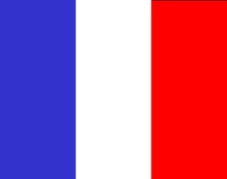 D.
E. 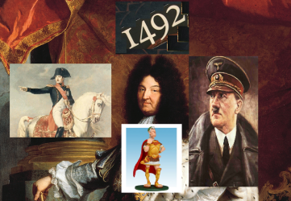 F. 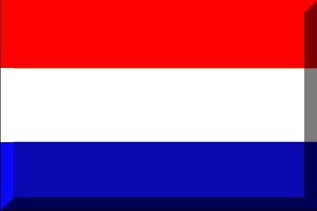 G. 